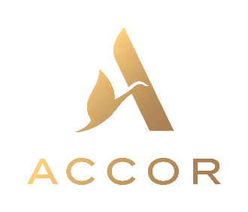

Informacja prasowa
19 grudnia 2022

Najbardziej wyczekiwane otwarcia w 2023 roku

Nowe obiekty Grupy Accor w Europie Północnej

Accor zapowiada ambitne plany na rok 2023, w tym otwarcia ekscytujących hoteli. Do wyjątkowej mapy obiektów wiodącej grupy hotelowej na świecie dołączą m.in. Raffles London at The OWO, czyli jeden z najbardziej oczekiwanych i luksusowych hoteli na świecie oraz odrestaurowana XX-wieczna rezydencja w Cozieni w Rumunii To nie wszystko. Turyści odkryją z Accor nowy wymiar Europy, podążając również szlakiem lubianych miejsc od Kopenhagi po Czarnogórę oraz od Wiednia po Tiranę.

Obfitujące w ultra-luksusowe, jak i skrojone na każdą kieszeń hotele zaspokoją potrzeby nowoczesnych podróżników, pozwalając im zanurzyć się w wyjątkowej atmosferze każdego z miejsc. Aktywny wypoczynek w mieście, relaks w leśnych ścieżkach czy chwila wytchnienia dla duszy i ciała – dzięki udogodnieniom i położeniu hoteli Accor, każdy znajcie coś dla siebie.

Grupa zachęca do odkrycia nowych lokalizacji, powrotu do uwielbianych miejsc, poznania lokalnej kultury i skosztowania autentycznej kuchni – pobyt w hotelach Accor w Europie Północnej to niezapomniane doświadczenia.

Wśród pasjonujących destynacji można znaleźć: Londyn, Wiedeń, Kopenhagę, Bredene w Belgii, Hamburg i Bielefeld, Budapeszt i Jezioro Balaton, Okol w Bułgarii, Park Narodowy Żelazna Brama i Cozieni w Rumunii, Tbilisi, Kolasin w Czarnogórze, Tiranę w Albanii oraz rodzimą Warszawę, Karpacz i Wrocław.

Marki luksusowe
Raffles London at The OWO – Wielka Brytania
Otwarcie wiosną 2023
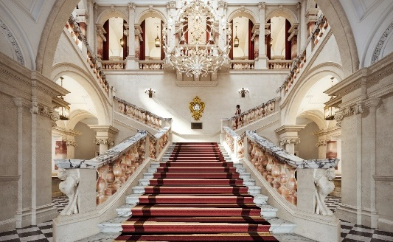
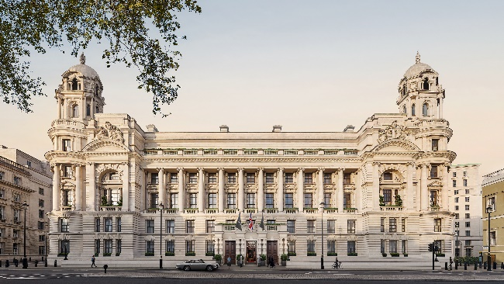

Ikoniczna lokalizacja, ikoniczna marka: już wiosną przyszłego roku historyczny budynek Old War Office zostanie przekształcony w Raffles London at The OWO, tworząc nową lokalizację w sercu Whitehall. Ta jedyna w swoim rodzaju posiadłość wraz ze 120 pokojami i apartamentami, 85 rezydencjami, rozległym Centrum SPA, 3 barami i 9 restauracjami, w tym trzema nagrodzonymi gwiazdką Michelin, otworzy się dla londyńczyków i zagranicznych gości po raz pierwszy w swojej 100-letniej historii.

Najważniejsze informacje:
- 120 pokojów i apartamentów,
- 85 unikalnych, markowych rezydencji;
- 9 restauracji i 3 bary,
- Centrum SPA sygnowane markami Guerlain I Pillar Wellbeing.

Więcej informacji
Fotografie

Marki premium

Mövenpick Wrocław – Polska
Otwarcie latem 2023
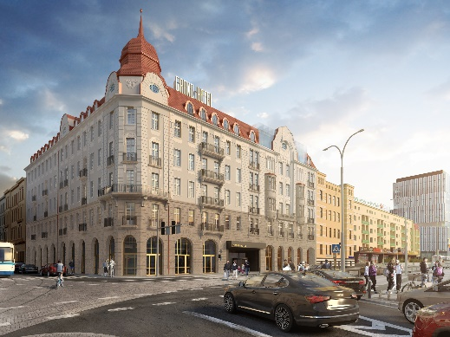

Historyczny symbol Wrocławia: położony naprzeciwko Dworca Głównego, znany wcześniej jako Hotel du Nord z 1903 roku, stał się jednym z najlepszych hoteli w ówczesnym mieście, a zarazem jego ikoną.

Dogodna lokalizacja: to jeden z pierwszych budynków zauważanych przez pasażerów, opuszczających Dworzec Główny. Otwarcie zrewitalizowanego Grand Hotelu, a późniejszego Mövenpick Wrocław, będzie wkrótce jednym z najgłośniejszych wydarzeń w regionie. Mövenpick Wrocław to także jeden z pierwszych obiektów szwajcarskiej marki w Polsce.

Najważniejsze informacje:
- 177 pokojów,
- Restauracja, bar, hol z salonem,
- Pomieszczenia do rozmów i spotkań,
- Centrum Fitness i SPA,
- Podziemny parking.

Więcej informacji
Wizualizacje

Pullman Okol Resort Golf & Spa – Bułgaria
Otwarcie latem 2023

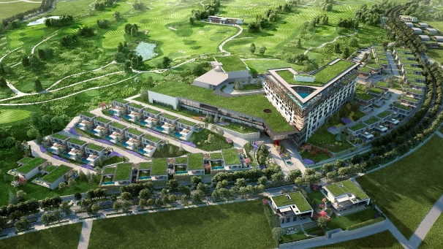

Debiut marki Pullman w Bułgarii: hotel położony zaledwie 30 km na południowy wschód od Sofii i tylko 20 minut jazdy od jednego z największych bułgarskich ośrodków narciarskich – Borowca, będzie częścią jednego z największych kompleksów rozrywkowych w kraju.

Powrót do natury: ośrodek otoczony piękną przyrodą stanowi część inwestycji Okol Lake Park znajdującej się nad brzegiem jeziora Iskar. Wystrój hotelu inspirowany jest okoliczną naturą i bułgarskim dziedzictwem kulturowym.

Najważniejsze informacje:
- 140 wysokiej klasy pokojów,
- 40 markowych rezydencji,
- światowej klasy restauracje,
- luksusowe Centrum SPA,
- nowocześnie wyposażona strefa fitness,
- przestronna przestrzeń MICE.

Więcej informacji
Wizualizacje

Sanssouci Karpacz - MGallery – Polska
Otwarcie jesienią 2023
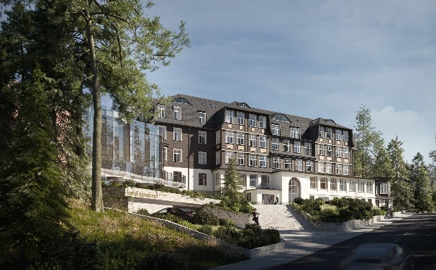

Ośrodek narciarski: Karpacz to miasto uzdrowiskowe i centrum narciarskie w południowo-zachodniej Polsce, a także jeden z najważniejszych ośrodków turystyki górskiej. Uwielbiany przez lokalnych i zagranicznych turystów ośrodek dołączy do butikowej kolekcji wyjątkowej marki MGallery.

Historyczny hotel: nowy obiekt wraz z panoramicznym widokiem na okolicę doczeka się otwarcia po przebudowaniu zabytkowego Sanssouci Hotel Karpacz z początków XX wieku.

Najważniejsze informacje:
- 101 pokojów,
- restauracja,
- sala konferencyjna,
- Strefa SPA i Wellness.

Więcej informacji
Wizualizacje

Swissôtel Kolasin – Czarnogóra
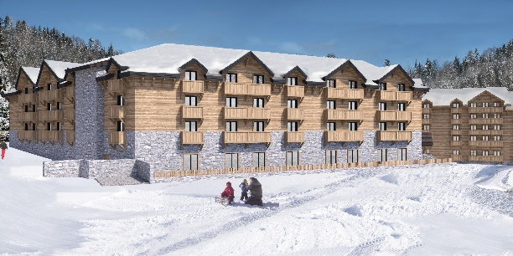
Otwarcie jesienią 2023

Serce sportów zimowych: Swissôtel w Czarnogórze, położony w zimowym kurorcie K16 Kolasin nieopodal wspaniałego pasma górskiego Bjelasica, dzięki bezpośredniemu dostępowi do stoków jest idealną destynacją dla miłośników sportów zimowych.

Pierwszy hotel Accor w Czarnogórze: położony tuż przy stoku narciarskim na wysokości 1600 m n.p.m., doskonale wkomponuje się w spektakularny krajobraz. Projekt hotelu jednoczy go z naturalną atmosferą okolicy, jednocześnie zachowując i odzwierciedlając esencję witalności marki Swissôtel.

Najważniejsze informacje:
- 116 nowoczesnych pokojów,
- restauracja i bar aperitif,
- przestrzeń biznesowa,
- przechowalnia sprzętu narciarskiego.

Więcej informacji
Wizualizacje

Mövenpick Balaland Resort Lake Balaton – Węgry
Otwarcie w pierwszym kwartale 2023

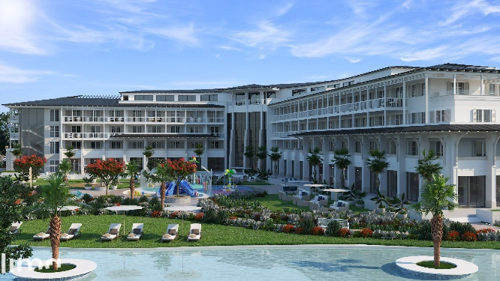

Rodzinny wyjazd: pięciogwiazdkowy hotel w Szántód nad Balatonem otworzy drzwi dla gości w wakacje, zapraszając rodziny, i nie tylko, do niezapomnianego wypoczynku. Hotel będzie częścią większego ośrodka wypoczynkowego, który obejmie unikalny wewnętrzny i zewnętrzny park wodny i park rozrywki liczące ponad 5 000 m² wraz z 112 apartamentami.

Najważniejsze informacje:
- 109 pokojów,
- ogromny kurort dla rodzin,
- park wodny i park rozrywki.

Więcej informacji
Wizualizacje

Swissôtel Tbilisi – Gruzja
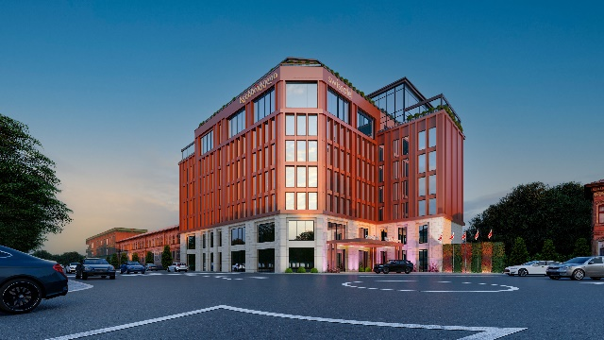
Otwarcie latem 2023

Pierwszy Swissôtel w Gruzji: goście nowego hotelu skorzystają z jego doskonałej lokalizacji w centrum Tbilisi, w pobliżu Galerii Narodowej i Parlamentu, nieopodal trzech parków miejskich i najważniejszych zabytków.

Kwiecisty design: wystrój wnętrz wyróżnia się motywami kwiatowymi i elementami dekoracyjnymi, tworząc oazę spokoju i natury w centrum miasta. Luksusowa restauracja oraz bar na dachu na wysokości 7. piętra gwarantuje hipnotyzujące widoki na miasto.

Najważniejsze informacje:
- 130 pokojów w rozmaitych kategoriach, w tym apartament prezydencki,
- Hol z lounge barem,
- restauracja na dachu wraz z barem,
- Centrum SPA, sygnowane marką Pürovel z krytym basenem, sauną, łaźnią turecką i gabinetami odnowy biologicznej;
- Strefa fitness,
- sale konferencyjne i pomieszczenia do rozmów.

Wizualizacje

Marki klasy midscale

Novotel Hamburg Central Station – Niemcy
Otwarcie zimą 2023

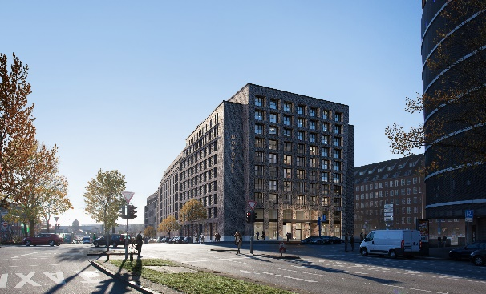

Znakomita lokalizacja: hotel, położony obok głównego dworca kolejowego w centrum Hamburga jest idealną bazą wypadową do zwiedzania miasta. W odległości krótkiego spaceru znajduje się port i słynny Binnenalster.

Nowy flagowy obiekt: Niezależnie od celu wyjazdu - rodzinnegoodpoczynku czy podróży służbowej, kompleksowa oferta nowego Novotelu zagwarantuje wszystkim gościom komfortowy pobyt. Niemieckie studio architektoniczne Arnold/Werner odpowiada za projekt wnętrz hotelu, a uzupełnia go koncept sypiani przygotowany przez Sundokovy Sisters.

Najważniejsze informacje:
- 227 wysokiej klasy pokojów,
- Restauracja, bar oraz lobby bar,
- wielofunkcyjne sale konferencyjne,
- Centrum Fitness.

Więcej informacji
Wizualizacje

Mercure Conacul Cozieni Resort – Rumunia

Otwarcie w pierwszym kwartale 2023

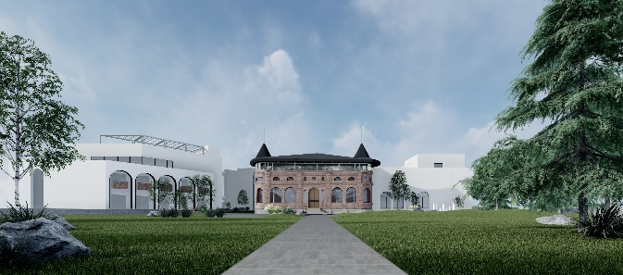

Okolice jeziora Cernica: hotel będzie położony zaledwie 19 kilometrów od Bukaresztu, w pobliżu jeziora Cernica, klasztoru Pasărea i lasu Pustnicu. Ponadto obiekt poszczyci się doskonałym połączeniem drogowym z Bukaresztem i międzynarodowym lotniskiem.

Uroki prywatności: z rezydencji zbudowanej na początku XX wieku dla dzieci bojarów, budynek przekształci się w nowoczesny kompleks ze wszystkimi niezbędnymi udogodnieniami w standardzie hotelu poza miastem. Dzięki temu obiekt stanie się oazą wypoczynku od miejskiego zgiełku.

Najważniejsze informacje:
- 75 pokojów i apartamentów,
- restauracja,
- Strefa SPA z saunami i Salą Fitness,
- sala konferencyjna dla nawet 300 osób oraz wielofunkcyjna hala widowiskowa,
- basen zewnętrzny,
- plac zabaw,
- piwniczka z winami.

Więcej informacji
Wizualizacje

Mercure Portile de Fier Riviera – Rumunia
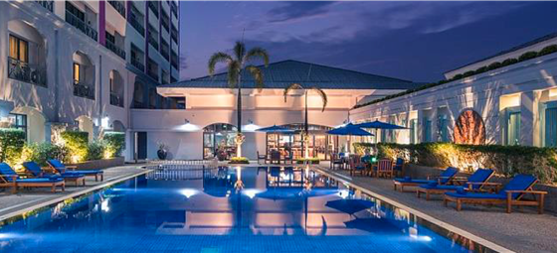
Otwarcie zimą 2023

Hotel na Rivierze: hotel położony na lewym brzegu Dunaju, w pobliżu granicy z Serbią, otoczony jest cichym i malowniczym krajobrazem w samym środku parku przyrody Żelazna Brama.

Najważniejsze informacje:
- 70 eleganckich pokojów i apartamentów,
- restauracja, bar oraz sala VIP,
- hala konferencyjna licząca 250 m², dwa pomieszczenia do rozmów oraz foyer,
- Strefa SPA i Wellness,
- basen zewnętrzny.

Więcej informacji
Wizualizacje

Novotel Tbilisi Center – Gruzja
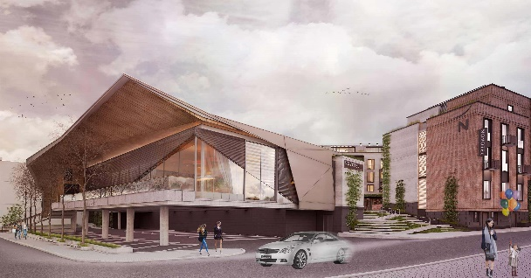
Otwarcie latem 2023

Nowoczesna architektura: położony w Avlabari, dzielnicy Starego Tbilisi na lewym brzegu rzeki Kura, nowy hotel przyciąga uwagę dzięki nowoczesnemu, minimalistycznemu wzornictwu i oferuje niesamowite widoki na znane zabytki Tbilisi.

Design od Sundukovy Sisters: koncept stworzony, by łączyć biznes z przyjemnością, jednoczy dobre samopoczucie z wyjątkowymi przestrzeniami „co-living” obejmującymi tętniące życiem, towarzyskie otoczenie, aktualne trendy i ponadczasowe wygody. Hotel wkrótce stanie się nowym punktem jaśniejącym na hotelowej mapie Tbilisi.

Najważniejsze informacje:
- 176 nowoczesnych pokojów,
- wielofunkcyjne centrum konferencyjne,
- basen na dachu i bar,
- Strefa Fitness,
- restauracja z panoramą miasta,
- Lobby bar.

Wizualizacje

Marki ekonomiczne

ibis Styles Tirana – Albania
Otwarcie wiosną 2023

Pierwszy ibis Styles w Albanii: hotel zaprezentuje się w dynamicznej i pełnej życia stolicy Albanii, miejscu idealnym dla kreatywnej marki ibis Styles. Obiekt będzie częścią większego kompleksu, w skład którego wejdą także dwa 8-piętrowe budynki mieszkalne.

Najważniejsze informacje:
- 75 komfortowych, nowoczesnych i stylizowanych pokojów,
- restauracja,
- relaksujący lounge bar z basenem na najwyższym piętrze.

Więcej informacji
Wizualizacje

ibis Styles Copenhagen Ørestad – Dania
Otwarcie w pierwszym kwartale 2023

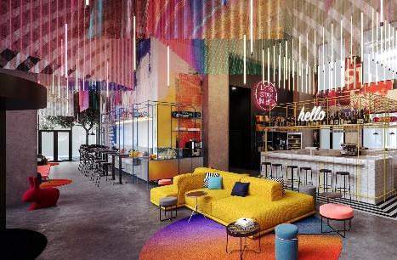

Debiut ibis Styles w Danii: hotel stworzony, by łączyć miejskie życie ze spokojem natury. Żywy wystrój wnętrza zestawia te dwa aspekty, tworząc wyrazisty i olśniewający kontrast.

Wyspa Amager: ten stylowy hotel mieści się w tętniącej życiem dzielnicy na wyspie Amager blisko centrum Kopenhagi. Będący częścią popularnego projektu Nest45, obiekt leży blisko przyciągającego wzrok obszaru biznesowego, idealnie między miejskim zgiełkiem a harmonią natury.

Najważniejsze informacje:
- 186 pokojów,
- restauracja i bar,
- siłownia na świeżym powietrzu,
- taras na dachu.

Wizualizacje

ibis Styles Bielefeld – Niemcy
Otwarcie w pierwszym kwartale 2023

Nowy ibis Styles w Niemczech: idealna lokalizacja w centrum Bielefeld gwarantuje łatwy dostęp do Starego Miasta z tętniącym życiem deptakiem, uroczymi kawiarniami, starym rynkiem i różnorodną kulturą miejską. Oprócz pobliskiego teatru, który stał się inspiracją dla hotelowego projektu, warto odwiedzić również zabytkowy Sparrenburg z niesamowitym panoramicznym widokiem, rozpościerającym się ze szczytu wieży.

Cały świat jest sceną: Jak wszystkie hotele marki ibis Styles, obiekt zaprezentuje kreatywny wystrój opracowany specjalnie dla tego miejsca. Inspiracją dlamotywu przewodniego jest teatr, z uwagi na sąsiedztwo Theater Bielefeld. Nawiązania do teatru znajdą się w nazwach i wystroju hotelowych przestrzeni, przypominających scenę czy kulisy.

Najważniejsze informacje:
- 150 pokojów,
- hol i salon,
- sala śniadań,
- bar.

ibis Styles Bredene – Belgia
Otwarcie latem 2023

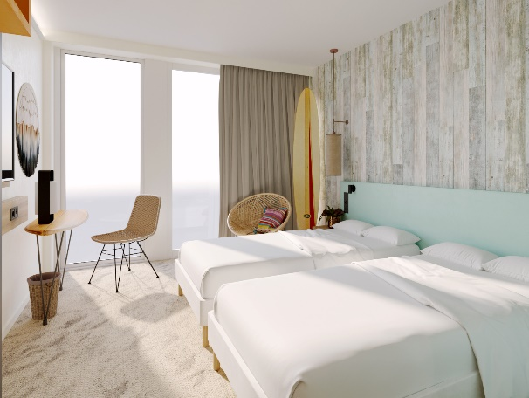

Czas na surfowanie: nadmorski kurort na belgijskim wybrzeżu znany jest ze sportów wodnych i wielu regularnie organizowanych zawodów w rozmaitych dyscyplinach. Nic więc dziwnego, że motywem przewodnim projektu hotelu jest hasło "Czas na surfowanie". Oprócz sportów wodnych odnosi się ono również do uczucia ekscytacji i pozytywnego nastawienia, będących jednym z wyróżników charakteru marki ibis Styles. Opracowany wystrój tworzy letnią i przyjazną atmosferę pełną relaksu.

Najważniejsze informacje:
- 81 pokojów,
- hol i salon,
- restauracja i bar.

Wizualizacje

ibis Budapest Liberty – Węgry
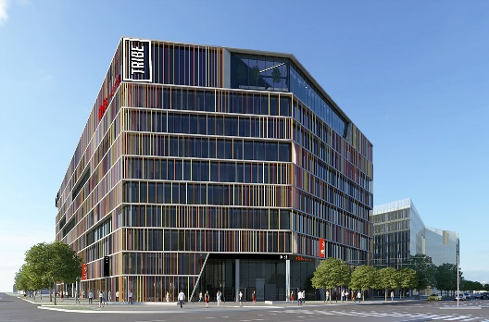
Otwarcie latem 2023

Połączenie doświadczeń TRIBE i ibis: nowy obiekt stanie się kolejnym wspaniałym uzupełnieniem kwitnącego Budapesztu. Hotel zaprezentuje design według najnowszej koncepcji Urban Plaza, która uwzględnia pokoje dla maksymalnie sześciu osób.

Plaza Design: Prostota nigdy wcześniej nie była tak komfortowa. 166 pokojów w nowym ibis zostało zaprojektowanych w zgodzie z nowoczesną koncepcją Urban Plaza, wyróżniającą się elegancją, komfortem i nutą industrialności. Ta kosmopolityczna przestrzeń do spotkań, zabawy, pracy i relaksu została zaprojektowana jako otwarte i zachęcające miejsce gwarantujące pełną życia, nowoczesną gościnność.

Więcej informacji
Wizualizacje

greet Wien City Nord – Austria
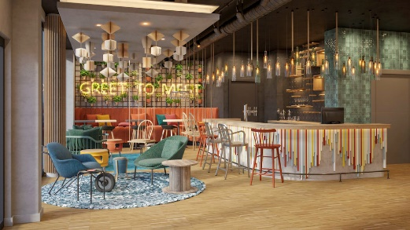
Otwarcie w pierwszym kwartale 2023

Pozdrowienia z Wiednia: marka greet narodziła się w 2019 roku, przedstawiając świeże, zupełnie nowe i ekologiczne podejście do aranżacji hotelowych wnętrz. Dzięki niemu zapewnia gościom kreatywność, równowagę, bliskość z otoczeniem oraz przystępne ceny. Ta filozofia znajdzie odzwierciedlenie w nowym obiekcie tej marki, który realizuje idee gospodarki o obiegu zamkniętym. Wiele, na pierwszy rzut oka, „nowych” materiałów i elementów wyposażenia pochodzi z przetworzonych surowców, które zyskały drugie życie.

Ogrody działkowe: wystrój hotelu wzbogacony został o akcenty i udogodnienia nawiązujące do ogrodów działkowych i modnego trendu „ogrodnictwa miejskiego” i lokalnych dostawców. Kuszące zielone tereny znajdują się również w pobliskiej 21. dzielnicy.

Najważniejsze informacje:
- 98 pokojów,
- hol z salonem,
- restauracja.

Wizualizacje

Premiera, której warto wyczekiwać w 2024 roku
Fairmont Golden Prague – Czechy
Otwarcie w pierwszej połowie 2024

Fairmont przybywa do Pragi: reprezentacyjny i urzekający hotel Fairmont Golden Prague w samym centrum bajkowego miasta, znajduje się zaledwie kilka minut spaceru od najważniejszych atrakcji turystycznych i sklepów znanych projektantów, a także tętniących życiem kawiarni i restauracji.
Hotel przechodzi obecnie kompletną renowację, by w pierwszej połowie 2024 roku ponownie otworzyć swoje drzwi jako najbardziej ekskluzywny, pięciogwiazdkowy obiekt w mieście. To część ważnego projektu odnowy Staromiejskiej Wieży Mostowej, mającego na celu rewitalizację przestrzeni publicznych na końcu alei Pařížskiej i nabrzeża Dvořákovo.
Najważniejsze informacje:
- 297 luksusowych pokojów i apartamentów,
- rozległa Strefa SPA z krytym i zewnętrznym basenem,
- 3 restauracje i 3 bary,
- sala balowa dla nawet 400 gości.

###

O ACCOR

Accor jest wiodącą grupą hotelarską na świecie oferującą gościom wyjątkowe i niezapomniane wrażenia w ponad 5 300 obiektach oraz 10 000 obiektach gastronomicznych w 110 krajach. Grupa dysponuje jednym z najbardziej zróżnicowanych i w pełni zintegrowanych ekosystemów hotelarskich obejmujących szerokie portfolio ponad 40 marek segmentu luxury, premium, midscale i economy. Wyjątkowe i unikalne doświadczenia uzupełnia oferta rozrywkowa, bary i restauracje, markowe rezydencje prywatne, współdzielone obiekty noclegowe, consierge, przestrzenie co-workingowe i wiele innych. Niezrównaną pozycję Accor w sektorze lifestylowym – jednej z najszybciej rozwijających się kategorii w branży – gwarantuje Ennismore, kreatywna firma hotelarska z wywodzącą się z kultury i lokalnych społeczności z bogatym portfolio przedsiębiorczych i własnych marek z jasno określonym celem. Accor wyróżnia się niezastąpionym portfolio charakterystycznych marek i zespołem liczącym ponad 230 000 osób na całym świecie. Dodatkowo Grupa oferuje wszechstronny lifestylowy program lojalnościowy – ALL - Accor Live Limitless – który jako codzienny towarzysz hotelowych gości pozwala na wzbogacenie pobytu o dodatkową wartość i przeżycia związane z szeroką gamą benefitów, usług i doświadczeń. Poprzez globalne zobowiązania do zrównoważonego rozwoju (takie jak osiągnięcie zerowej emisji dwutlenku węgla netto do 2050 r., eliminacja jednorazowych tworzyw sztucznych w kontakcie z gośćmi na całym świecie itp.) oraz inicjatywy Accor Solidarity, RiiSE i ALL Heartist Fund, grupa koncentruje się na generowaniu pozytywnych działań i wpływu poprzez promowanie etycznego biznesu, zrównoważonego rozwoju, ochrony środowiska, odpowiedzialnego hotelarstwa, zaangażowania społecznego, różnorodności i inkluzyjności. Założona w 1967 roku spółka Accor SA jest notowana na paryskiej giełdzie Euronext (kod ISIN: FR0000120404) oraz na rynku OTC (kod ACRFY) w Stanach Zjednoczonych. Więcej informacji na stronie: group.accor.com. Zapraszamy do polubienia strony Accor na Facebooku oraz do śledzenia na Twitter, Facebook, LinkedIn i Instagram.

Kontakt dla mediów

Agnieszka Kalinowska
Senior Manager Media Relations & PR Poland & Eastern Europe
Agnieszka.KALINOWSKA@accor.com

